Муниципальное бюджетное дошкольное образовательное учреждение

детский сад № 1 «Сказка»

г. Данилова Ярославской области

**Картотека подвижных игр с использованием степ-платформ**

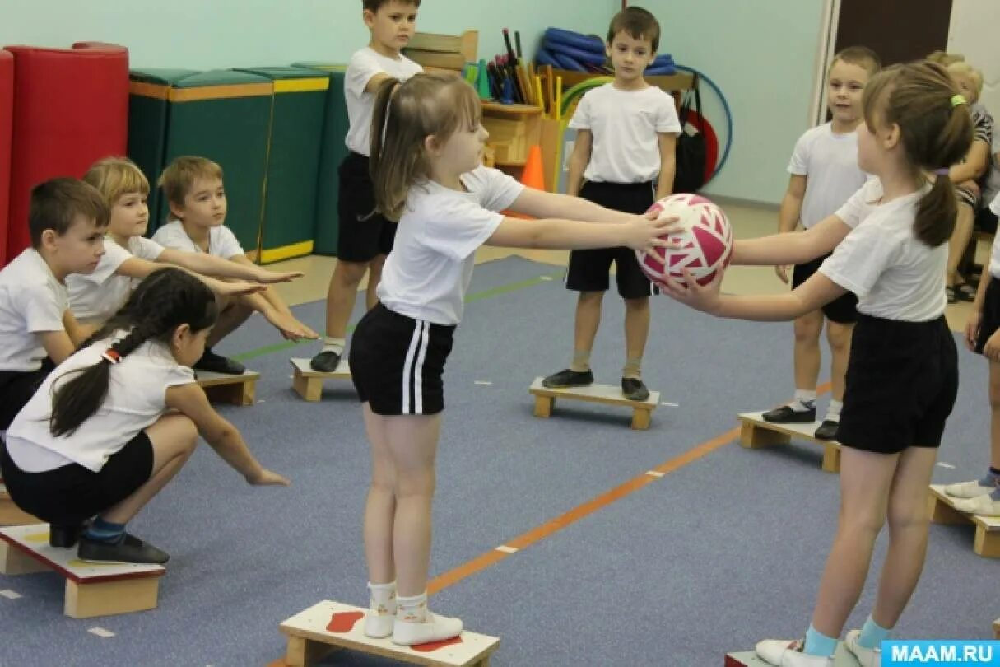

Подготовила:

инструктор по физической культуре

Соловьёва Наталия Викторовна

Занятия степ-аэробикой доставляют малышам большое удовольствие.   
Во-первых, это огромный интерес ребят к занятиям, не иссякающий на протяжении всего учебного года.  
Во-вторых, у детей формируется устойчивое равновесие, потому что они занимаются на уменьшенной площади опоры.  
В-третьих, это развитие у ребенка уверенности, ориентировки в пространстве, общей выносливости, совершенствование точности движений.  
А так же воспитание физических качеств: ловкости, быстроты, силы. Повышается выносливость, а вслед за этим и сопротивляемость организма. Но самое главное достоинство степ - аэробики - её оздоровительный эффект.

Степ-аэробикой можно заниматься в различных вариантах:

- в форме полных занятий оздоровительно-тренирующего характера с детьми старшего дошкольного возраста, продолжительностью 25-30 минут;

- как часть занятия, продолжительностью от 10 до 15 минут;

- в форме утренней гимнастики, что усиливает ее оздоровительный и эмоциональный эффект;

- в подвижных играх;

- в показательных выступлениях детей на праздниках;

- как степ-развлечение.

**«Никонориха»**

Дети стоят в кругу. Между двумя детьми кладётся степ. Дети поют, выполняя движения в соответствии с текстом.

Никонориха коров пасла (руки на поясе, пружинистые движения ногами).

Запустила в огород козла (разводят руки в стороны).

Никонориха ругается (сердито грозят пальцем),

А козёл-то улыбается (улыбаясь, изображают рожки).

Раз, два, три – беги!

Дети, между которыми стоял степ, бегут в разные стороны по кругу наперегонки. Кто первый займёт степ, тот и победил.

**Игра малой подвижности «Маланья».**

Дети стоят по кругу на степ-платформах. В центре круга водящий тоже на степе.

Дети поют слова игры, выполняя движения в соответствии с текстом.

У Маланьи, у старушки (разводят руки в стороны)

Жили в маленькой избушке (изображают руками крышу над головой)

Семь сыновей, все без бровей, (проводят пальцами по бровям)

Вот с такими ушами, (рисуют большие уши)

Вот с такими глазами, (рисуют большие глаза)

Вот с такой бородой, (показывают длинную бороду, наклоняясь до земли)

Ой-ой-ой, ой-ой-ой. (качают головой)

Они не пили, не ели

На Маланью всё смотрели, (показывают на водящего)

И все делали вот так. Как?

Водящий показывает движение на степе, все повторяют.

**«Белый медведь и моржи»**

Дети – «моржи», степы – «льдины» в произвольном порядке стоят на полу.

Водящий ребенок – «белый медведь» с обручем в руках. Моржи находятся на льдинах. По сигналу «Белый медведь!» водящий делает два шага вперёд и показывает любое движение. По второму сигналу «Моржи!» дети спускаются со степов и повторяют движение водящего. По сигналу «Ловля» водящий пытается поймать «моржей» и надеть на них обруч. Если «морж» забрался на льдину, то есть встал на степ, ловить его не разрешается. Долго задерживаться на «льдине» нельзя.

**«Самый ловкий»**

За линией 5-6 детей, в руках у каждого предмет (кегля). На другом конце зала на степах лежат по одному кубику. По сигналу «Бегом!» дети быстро бегут к степам кладут кеглю, берут кубик и быстро возвращаются на свое место. Сигнал к выполнению может быть любой (прыжками, подскоками и т.п.). Выигрывает тот, кто первый поменял предмет и вернулся на место.

**«Разноцветный мячик»**

По залу расставлены степы. Выбирается водящий.

Дети передают мяч по кругу, произнося слова игры:

«Разноцветный мячик

По дорожке скачет.

По дорожке, по тропинке,

По тропинке, до осинки,

От осинки поворот,

Прямо к … (имя ребёнка, у кого в руках оказался мяч) в огород.

После слов «Раз, два, три – лови!» игроки перебегают с пенька на пенек, а водящий бросает мячом в них. Если он попадает мячом в игрока, находившегося на полу, то тот становится водящим. Долго стоять на степе нельзя.

**«Паук»**

В одном из углов зала обозначается обручем место, где живет «паук» (водящий). В другой стороне зала расположены степы. Остальные дети изображают мошек, степы – домики мошек.

Мошки стоят напротив паука и читают стихотворение:

Раз, два, три, четыре,

Жили мошки на квартире,

К ним повадился сам друг,

Крестовик-большой паук,

Пять, шесть, семь, восемь,

Паука мы все попросим,

Ты, паук, к нам не ходи,

Лучше всех нас догони.

По сигналу мошки бегут к степам, стараясь занять домик, паук догоняет.

**«Атомы»**

Степы расположены по залу в хаотичном порядке.

Под музыку дети бегают по залу, с окончанием музыки по сигналу «Атомы по три (два, одному)!», дети забегают на степ по три (два, одному) человека, стараясь не упасть и удержать равновесие.

**«Дед Мазай»**

Степы расположены на одной стороне зала, за степами находится водящий – «Дед Мазай». Остальные дети – «зайцы». Зайцы договариваются, какое упражнение они будут показывать на степе и идут к водящему со словами:

- Здравствуй, Дедушка Мазай! Ты из лодки вылезай!

- Зайцы, зайцы, заходите, обо всём мне расскажите!

- Где мы были, мы не скажем, а что делали, покажем.

Дед Мазай должен сказать название упражнения, которое выполняют зайцы (например, «галочка», «петушок», «шаг принцессы» и т.д.). Если он угадал, по сигналу начинает ловить зайцев. Пойманные зайцы встают на степ.

**«Космонавты»**

Степов «ракет» на один меньше, чем игроков. Все дети свободно маршируют по залу, проговаривая слова:

Ждут нас быстрые ракеты

Для полётов на планеты,

На какую захотим,

На такую полетим.

Но в игре один секрет:

Опоздавшим места нет.

После эти слов дети разбегаются и занимают «ракеты». Ребенок, оставшийся без степа, пропускает игру.

**Баба-Яга**

В зале расположено 5-6 степов (меньше чем детей). На одной стороне зала располагается Баба-Яга. Дети направляются к Бабе-Яге со словами:

Баба-Яга костяная нога

Печку топила, кашу варила,

Села на ведро

И поехала в кино.

А в кино-то не пускают

Только за уши таскают!

После слов, Баба-Яга начинает догонять детей на одной ноге (взяв вторую ногу в руку). Дети так же скачут на одной ноге. Можно отдохнуть недолго на степе (поменять ногу), т.к. на степе пятнать нельзя.